**西藏自治区建设工程系列职称评审管理平台**

**操作指南（用人单位）**

目录

1. 账号注册 2

2. 账号登录 3

3. 完善单位信息并提交主管部门申请审批权限 3

4. 用人单位审核 4

(1) 查看申报材料详情 4

(2) 审核申报材料 6

## **账号注册**

访问网站首页<http://xzzcps2.xdy99.com>，点击“免费注册”链接进入注册页面；

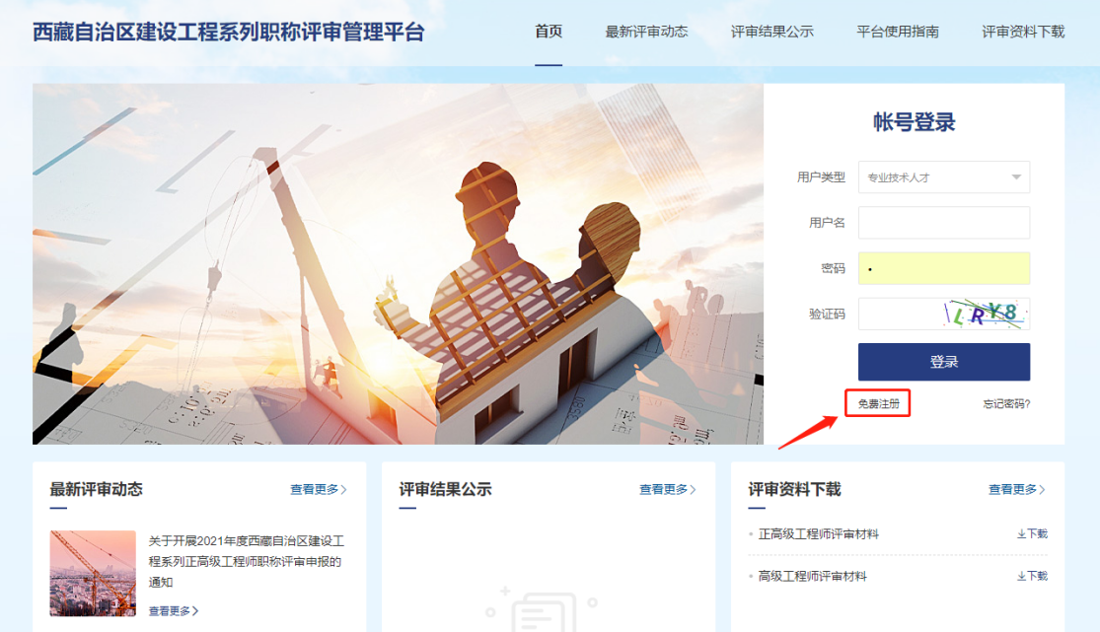

选择【单位注册】，填写信用代码、单位名称、手机号码、获取短信验证码，设置登录密码，最后点击【立即注册】按钮完成单位注册。

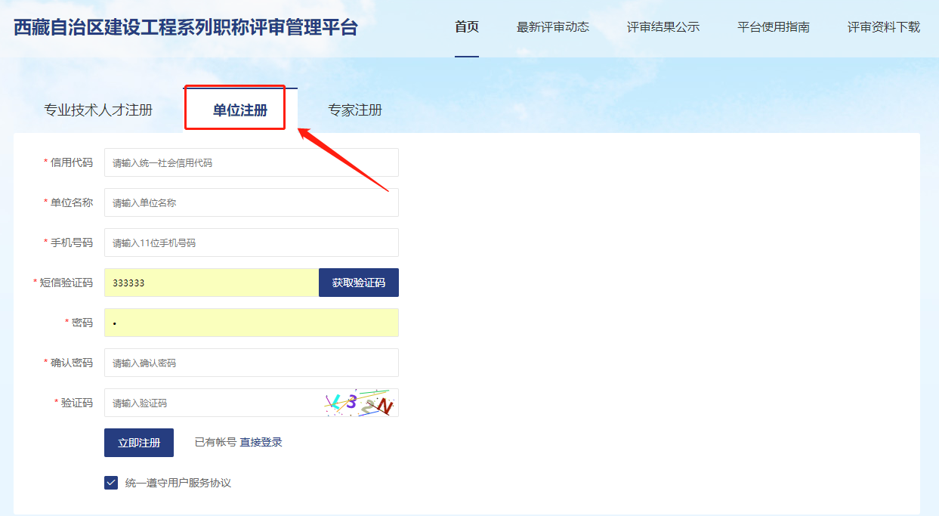

## **账号登录**

访问网站首页<http://xzzcps2.xdy99.com>，在右侧登录窗口中进行登录，用户类型选择【用人单位】，用户名为注册时使用的信用代码，密码为注册时设置的密码，登录完成之后点击【进入系统】按钮进入申报页面。





## **完善单位信息并提交主管部门申请审批权限**

点击【单位信息】完善单位信息，首先点击【组织机构代码证或营业执照】按钮上传组织机构代码证或营业执照，然后完善单位各项信息，接着点击页面下方的【确定保存】按钮保存单位信息，最后点击【向主管部门提交，申请审批权限】提交主管部门审核。主管部门审核通过之后，用人单位才可以对专业人才提交的申报材料进行审批。

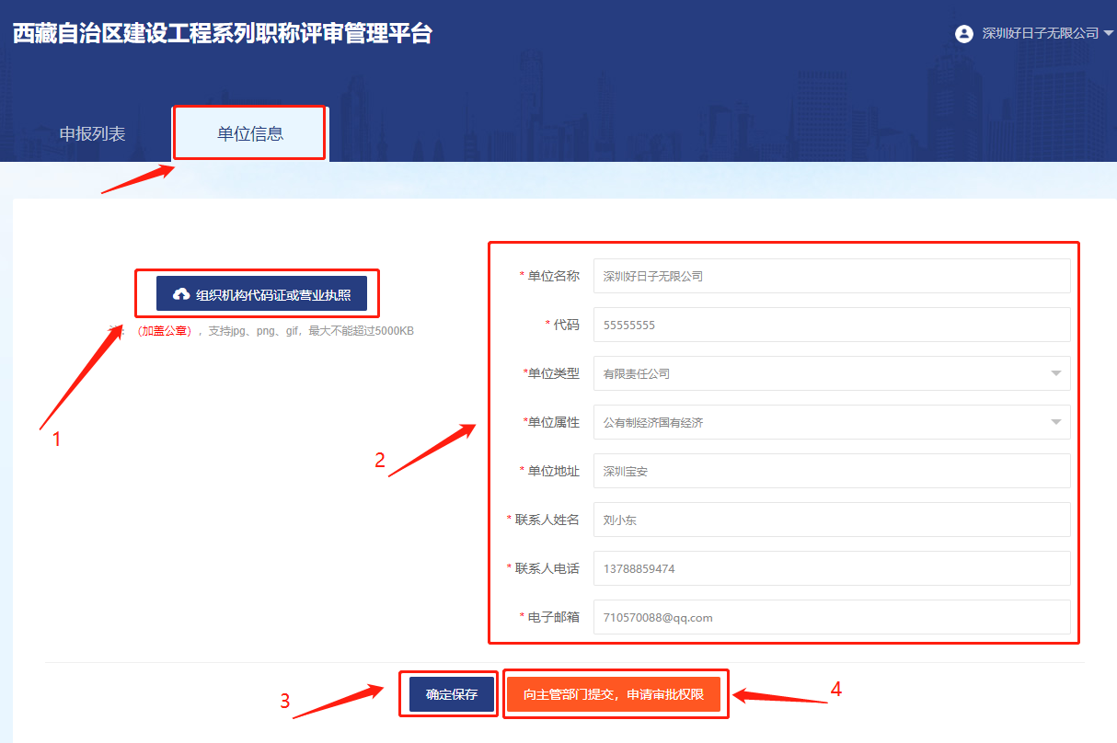

## **用人单位审核**

### 查看申报材料详情

登录申报系统后进入申报列表页面，查看当前单位下申报人提交的申报资料，点击【详情】按钮打开【申报材料详情】页面。

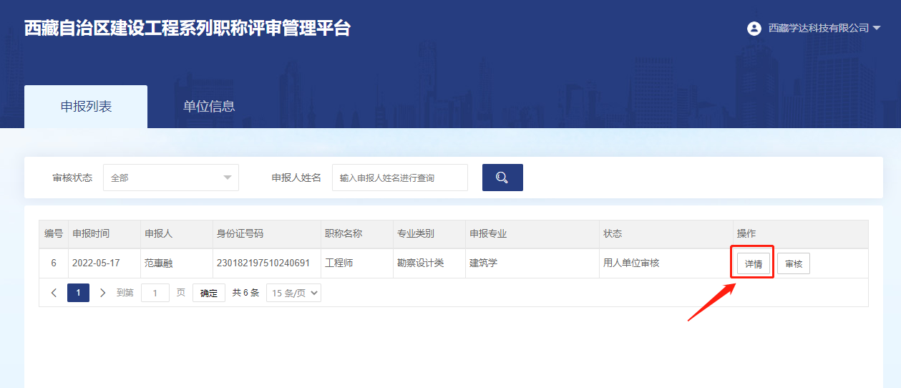

在【申报材料详情】页面查看申报人提交的各项申报资料，点击左侧各项申报资料目录，然后在右侧对相应申报资料进行审批。

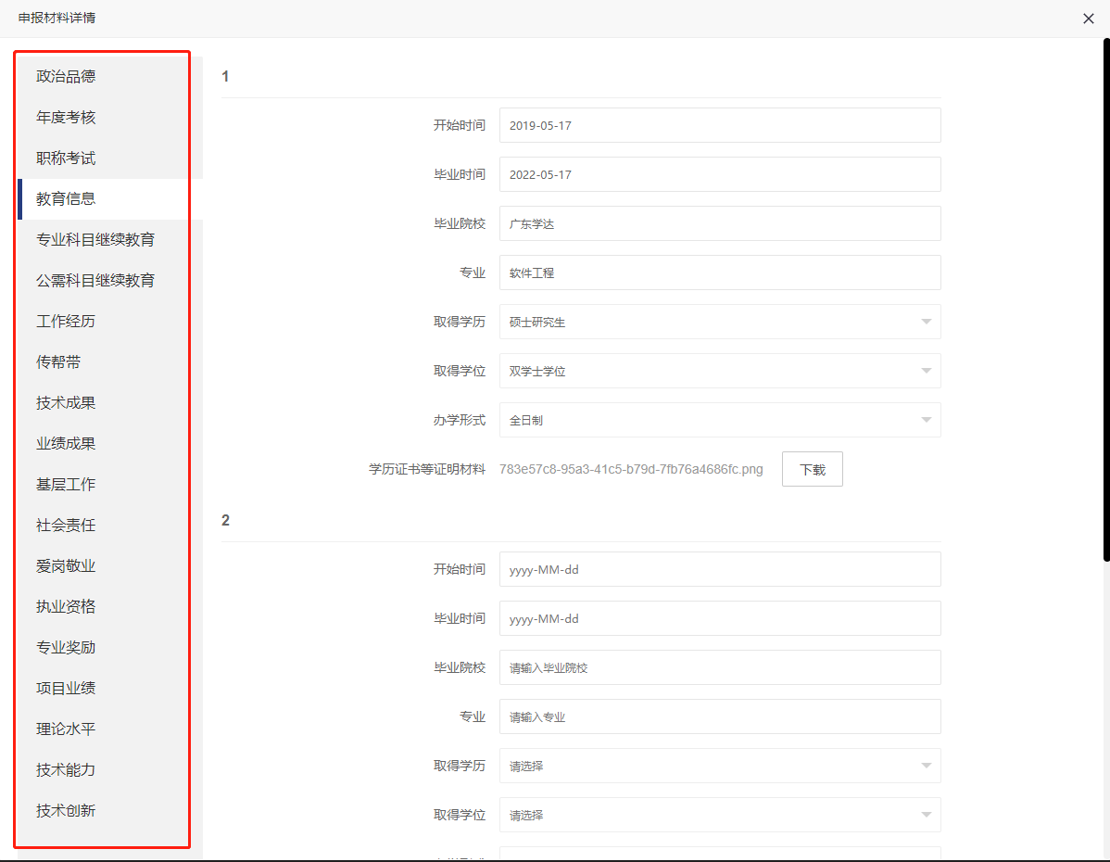

拖动右侧滚动条，在审批意见一栏输入您的审批意见，接着点击【通过】或【不通过】按钮提交您的审批意见。

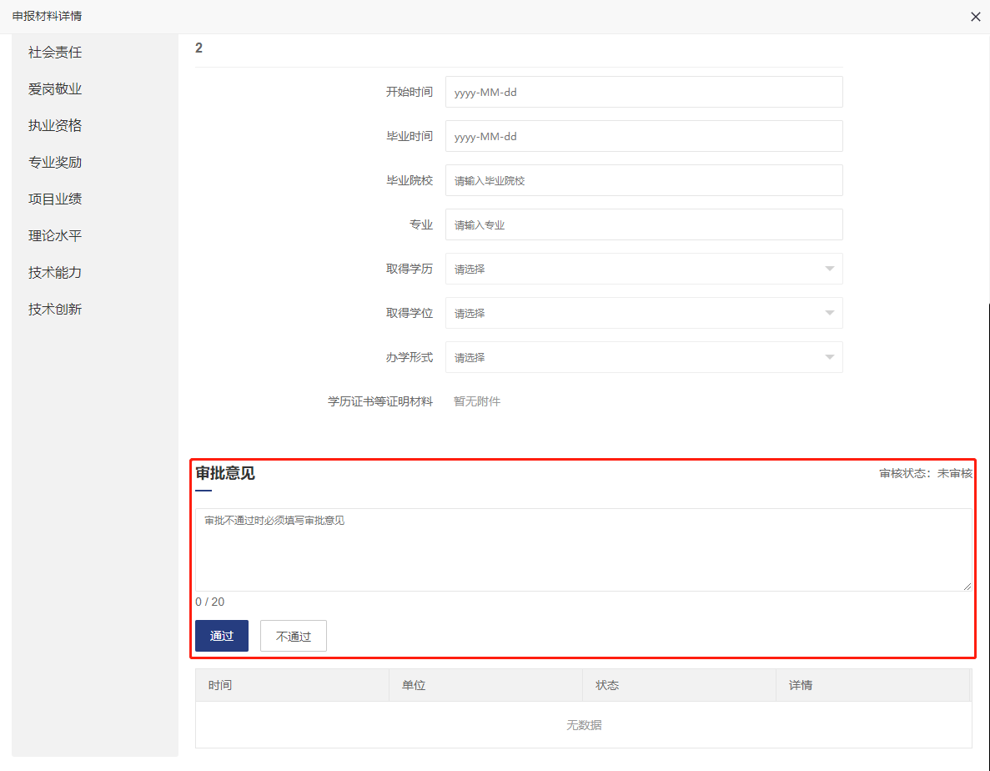

审批意见提交完成之后，您可在审批意见下方查看您的审批记录。

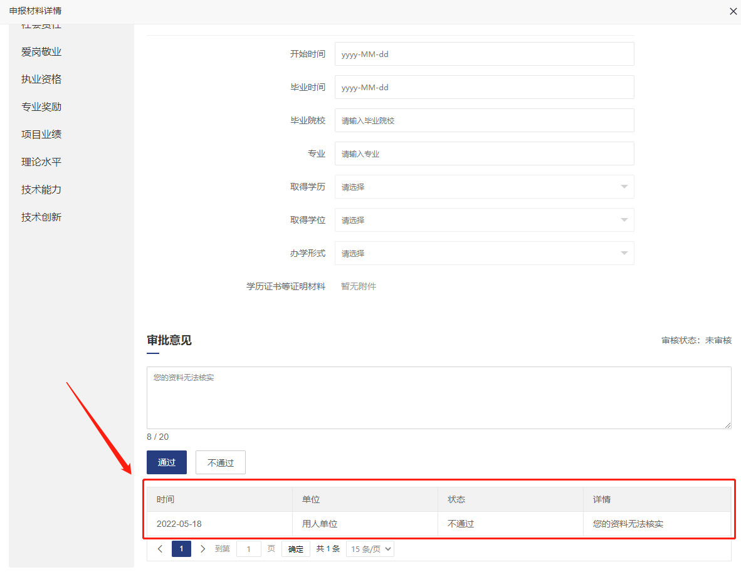

### 审核申报材料

返回【申报列表】页面，点击相应申报材料右侧的【审核】按钮打开审核窗口，

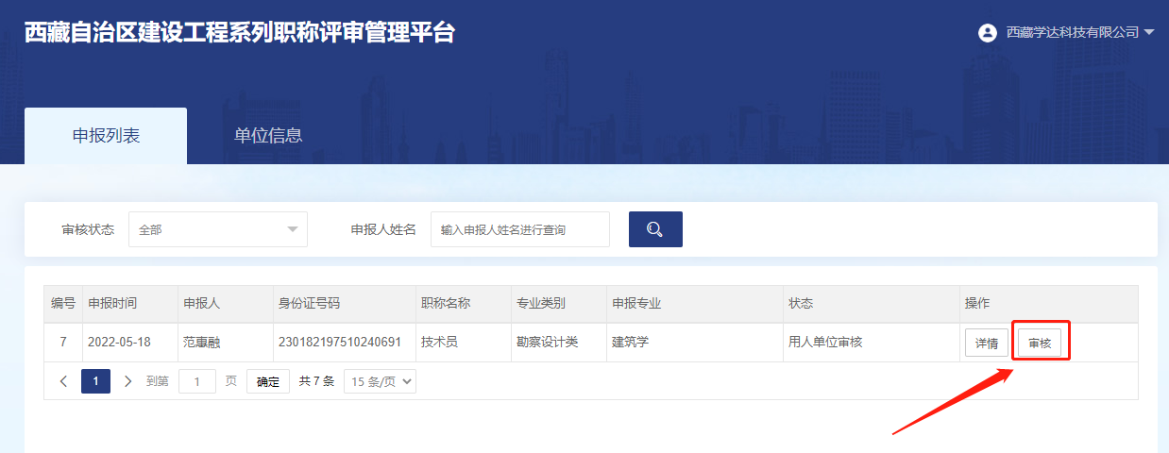

您可以根据申报人提交的申报材料进行审核：

* 审核通过：进入下一级审核（主管部门审核）
* 审核不通过：终止当前申报流程，申报人无法重新提交
* 返回申报人修改：打回申报材料，申报人可以修改申报材料并重新提交审核

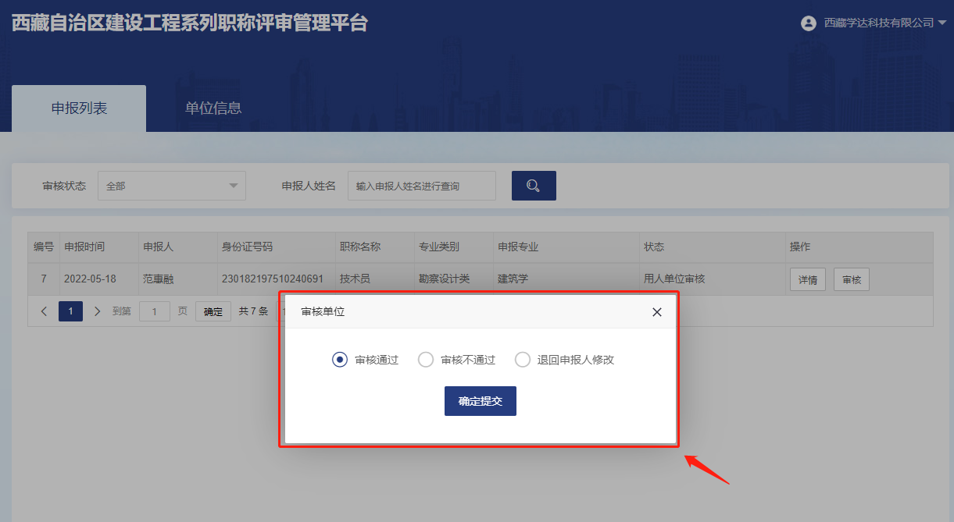

审核完成，则进入【主管部门审核】流程。

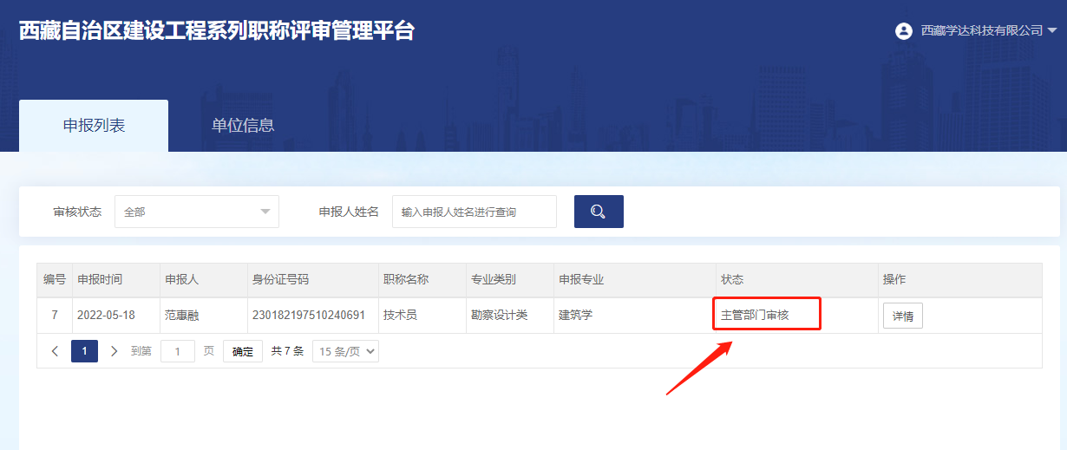

**西藏自治区建设工程系列职称评审管理平台**

**操作指南（个人端）**

目录

1. 账号注册 3

2. 账号登录 3

3. 完善个人基本信息 4

4. 新增申报表 5

5. 完善申报材料 6

6. 提交申报材料 9

7. 用人单位审核 10

(1) 单位审核通过 10

(2) 单位退回修改 10

(3) 申报终止（单位终止） 12

8. 主管部门审核 13

(1) 主管部门审核通过 13

(2) 主管部门退回修改 13

(3) 申报终止(主管部门) 16

9. 专家初审 16

(1) 专家审核通过 16

(2) 申报终止(专家初审) 16

10. 专家答辩 17

(1) 职称评审通过 18

(2) 职称评审未通过 18

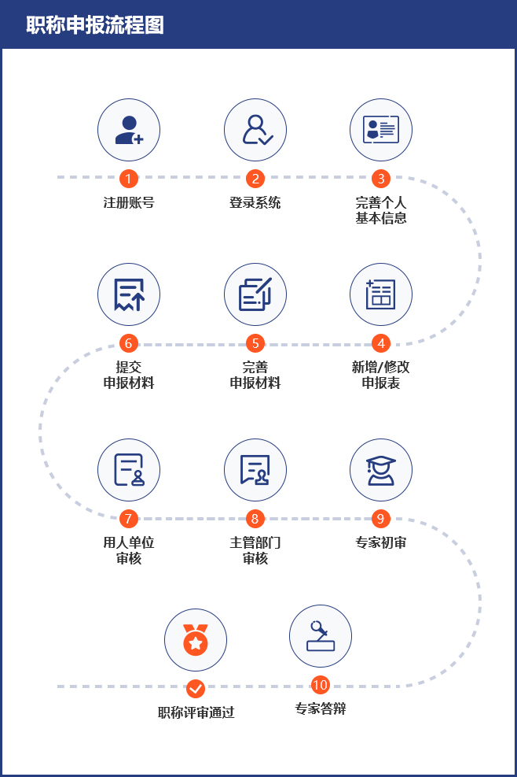

## **账号注册**

访问网站首页<http://xzzcps2.xdy99.com/>，点击“免费注册”链接进入注册页面；

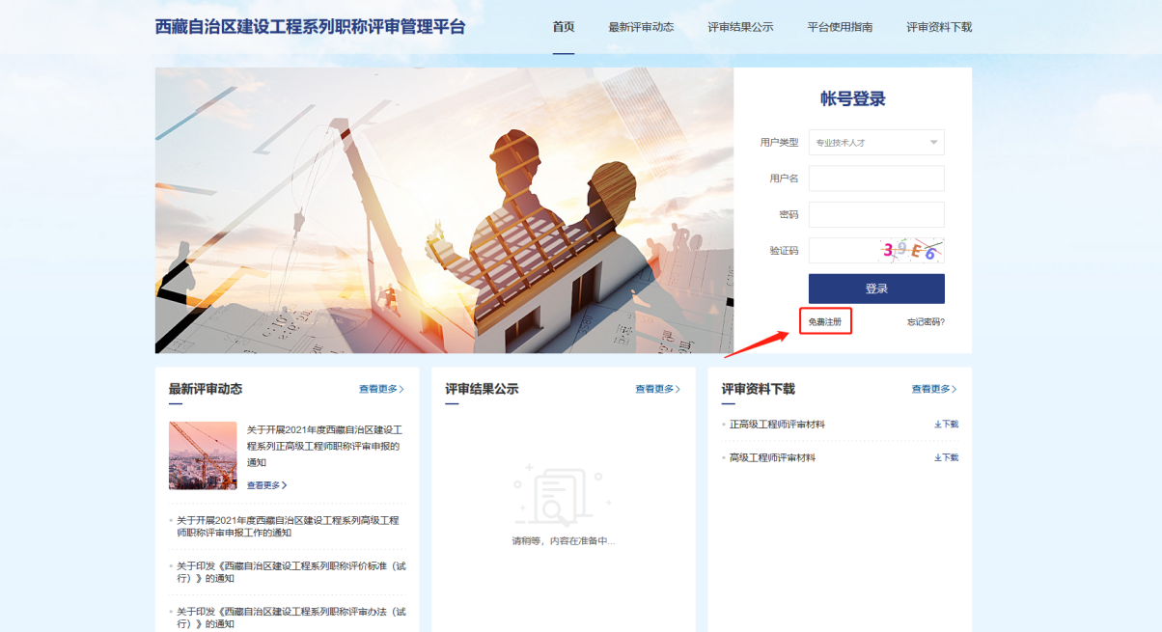

选择【专业技术人才注册】，填写身份证件号、真实姓名、手机号码、手机短信验证码，并设置登录密码等信息即可注册成功。

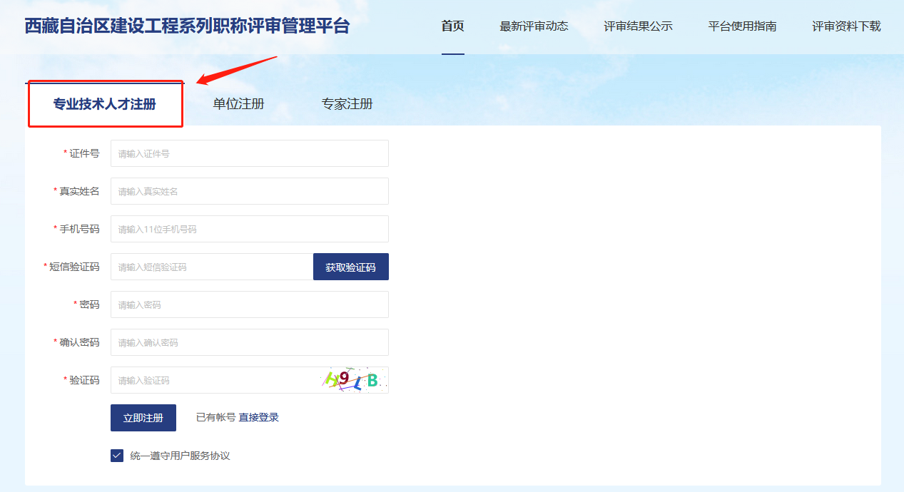

## **账号登录**

访问网站首页<http://xzzcps2.xdy99.com/>，在右侧登录窗口中进行登录，用户类型选择【专业技术人才】，用户名为注册时使用的身份证号，密码为注册时设置的密码，登录完成之后点击【进入系统】按钮进入申报页面。

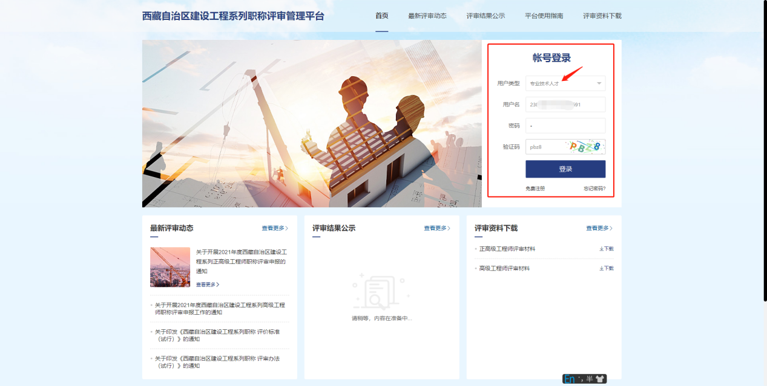



## **完善个人基本信息**

登录申报系统后首先需要完善个人基本信息，点击顶部导航【个人基本信息】进入个人信息页面。上传标准照（标准照大小不能超过5000kb），填写各项基本资料，带*号的为必填项。填写完毕之后点击页面下方的【确定保存】按钮提交保存。

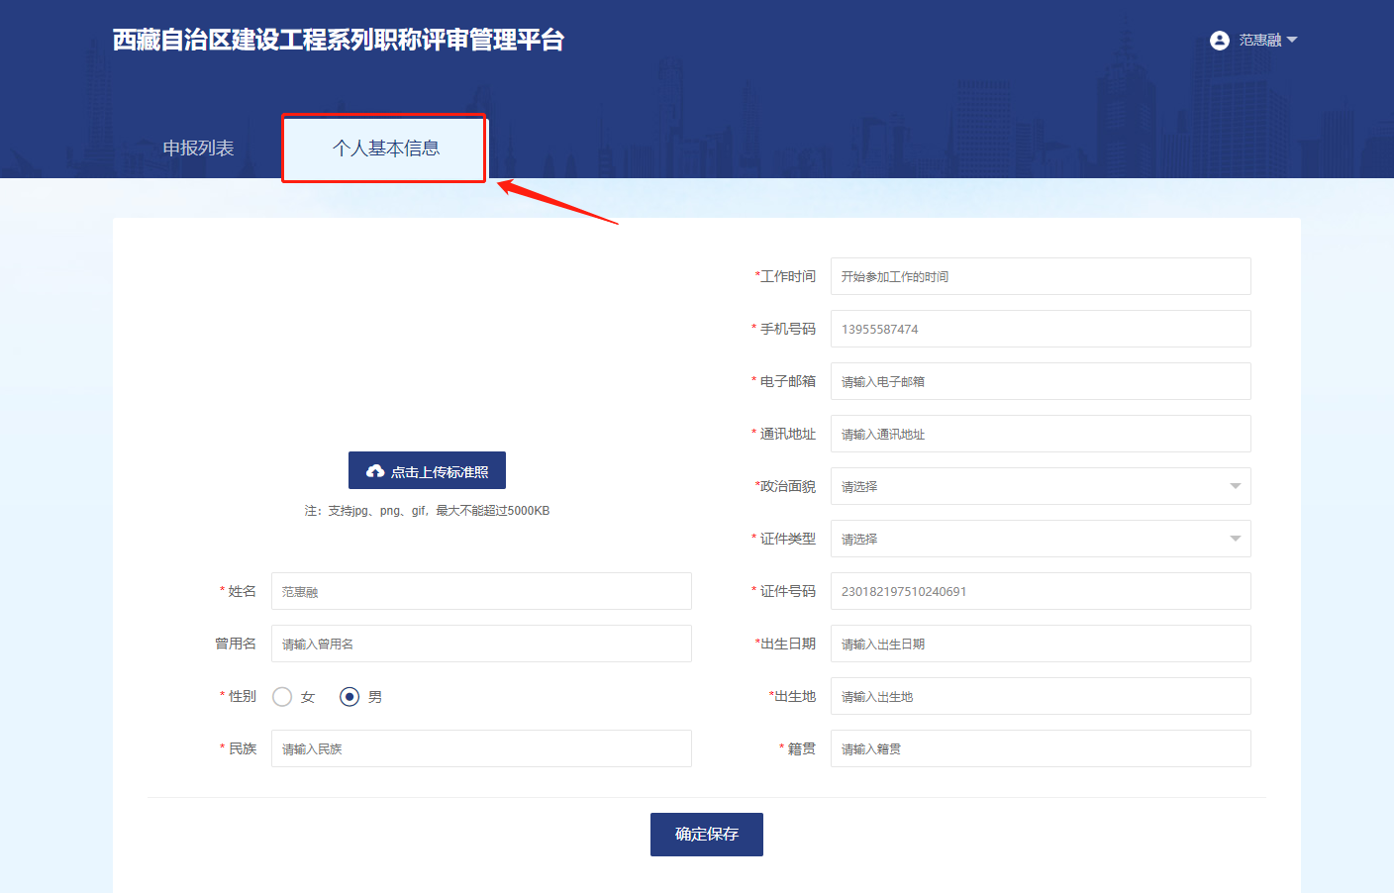

## **新增申报表**

1. 进入【申报列表】页面，点击【新增申报表】按钮；

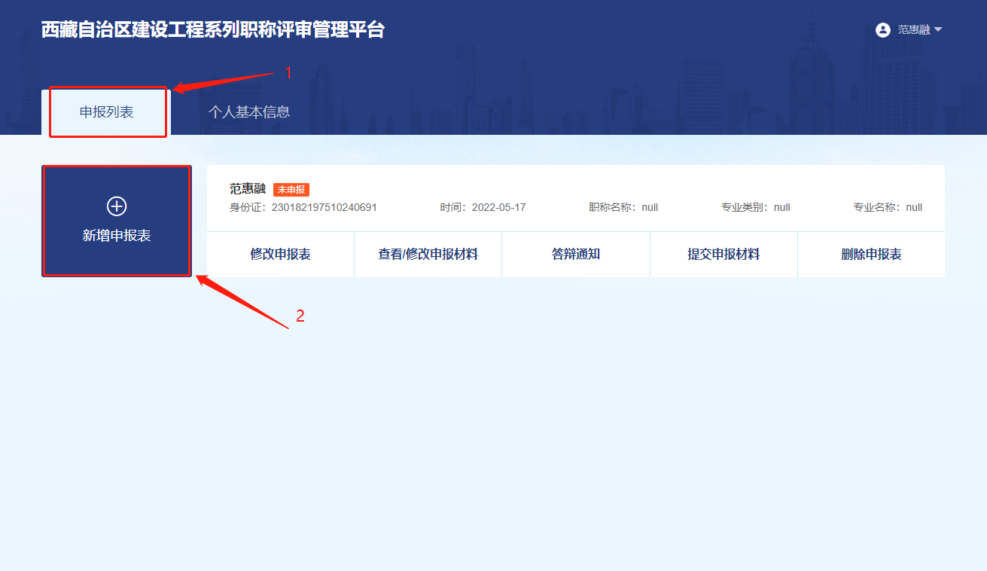

1. 上传现职称证书（文件大小不能超过5000kb），选择现职称、专业类别、专业名称，取得职称的时间，所属单位名称等信息，以及要申报的职称、申报类别、申报专业类别等信息。信息填写完毕之后，点击【确定保存】按钮提交保存。

注：所属单位名称需存在系统单位库中

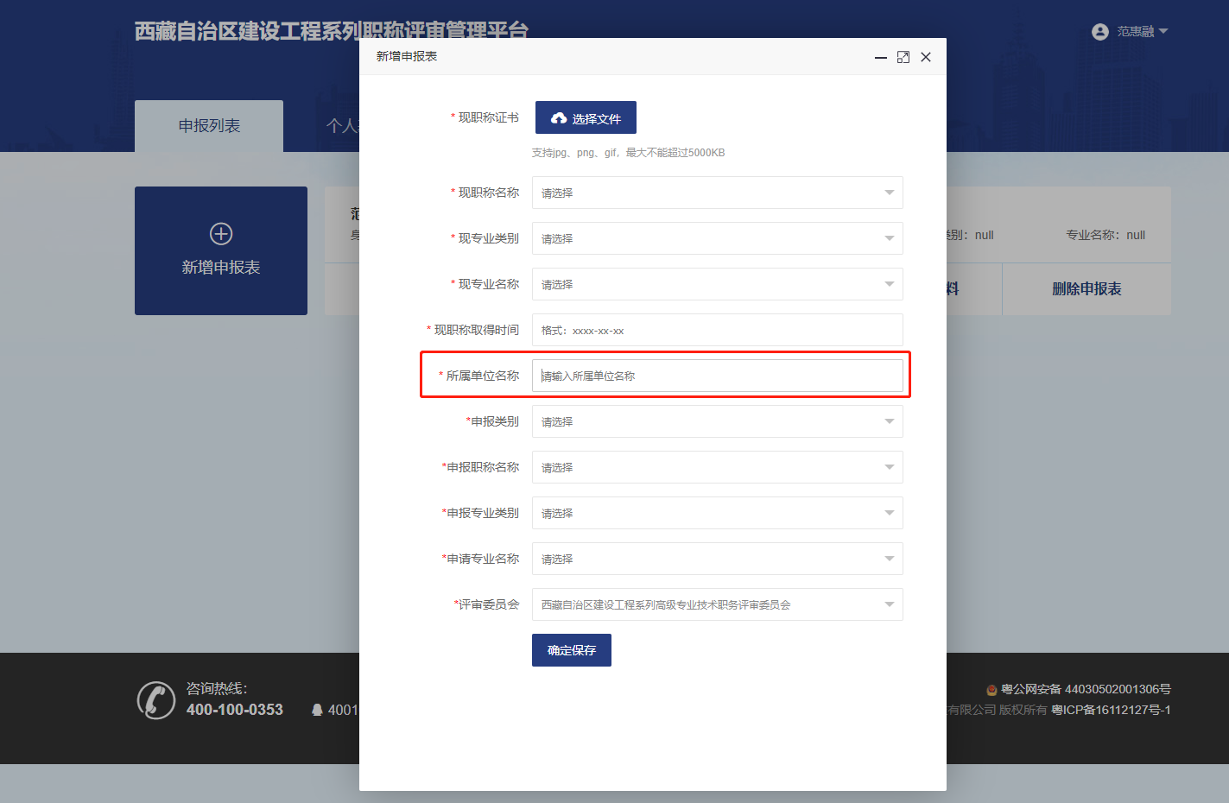

保存成功之后返回【申报列表】页面，即可看到刚才新增的申报资料。

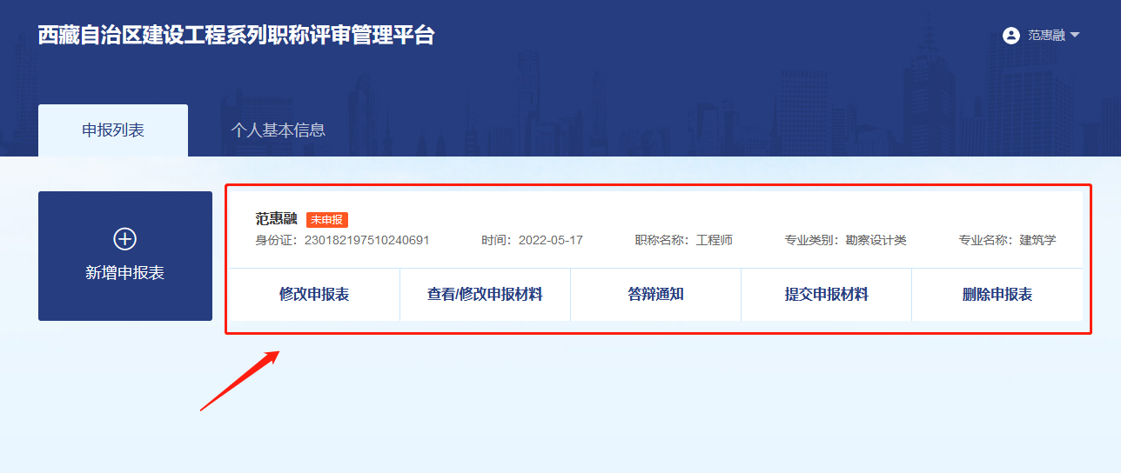

## **完善申报材料**

新增申报表之后，需要完善申报材料，点击【查看/修改申报材料】

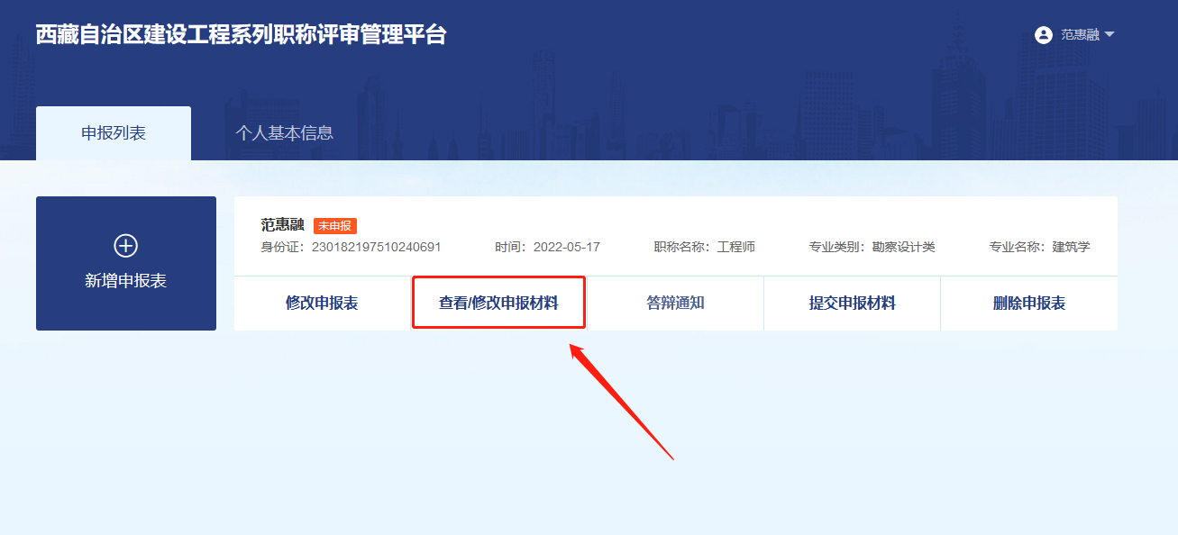

在弹出的【查看/修改申报材料】弹窗中完善各项申报材料，下面以【教育信息】为例进行说明，首先填写开始时间，毕业时间，毕业院校等所有信息，接着点击【上传】按钮选择学历证书等证明材料进行上传，上传完成之后点击【保存提交】按钮即可新增一条教育信息；

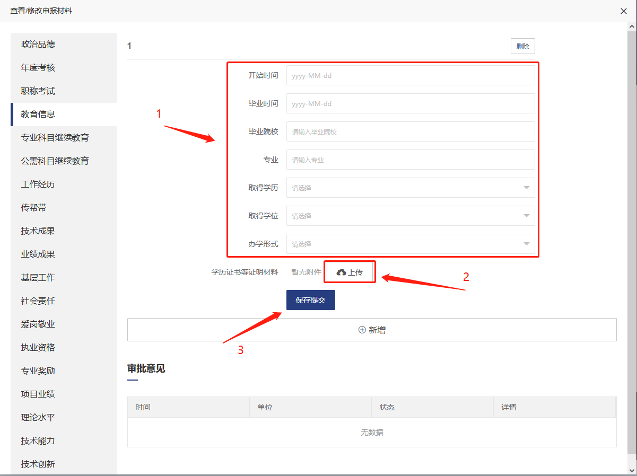

保存提交之后即可查看新增的教育信息，点击【下载】按钮查看刚刚上传的学历证书证明材料。

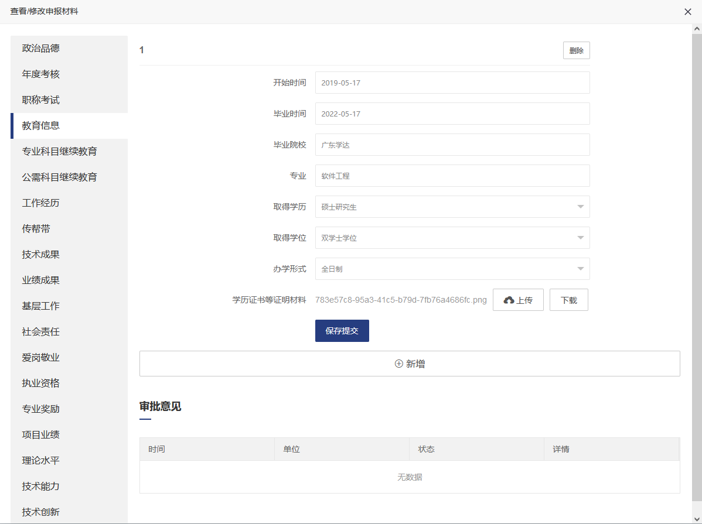

如需上传多条教育信息，请点击【新增】按钮，系统将创建一条序号为2的空白记录，您只需接着填写您的教育信息，然后点击【保存提交】即可。

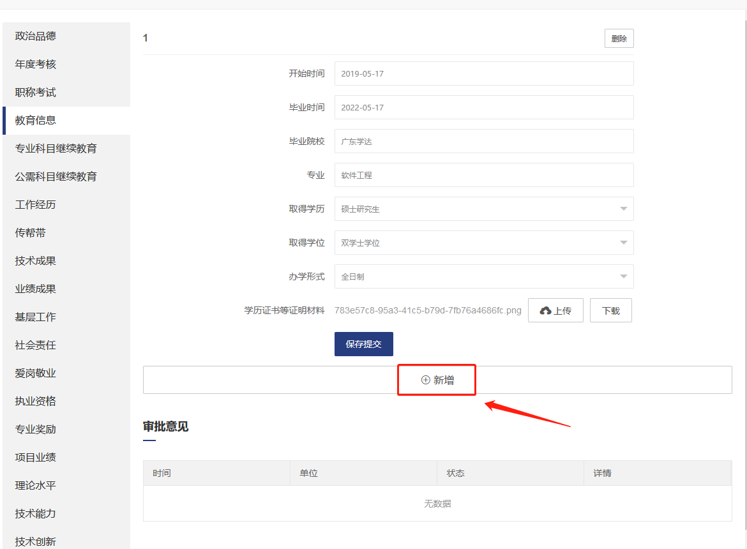

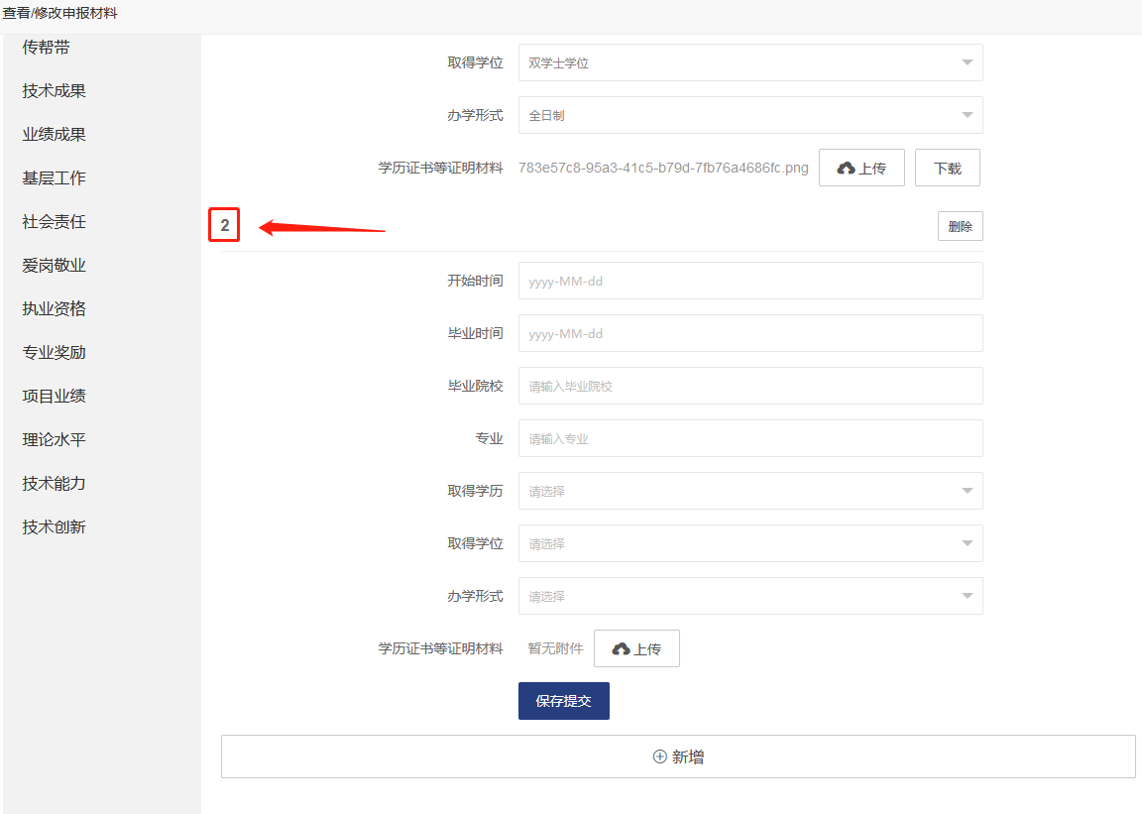

## **提交申报材料**

申报材料完善之后，返回申报列表页面，可以看到当前申报材料还是处于【未申报】的状态，我们需要手动点击【提交申报材料】按钮进行提交。

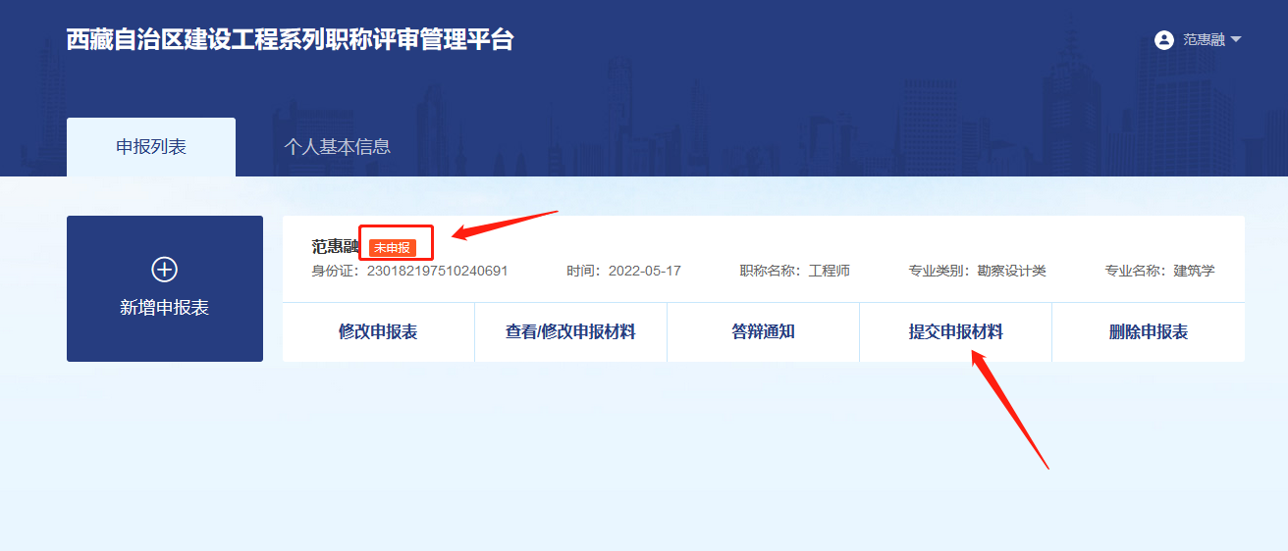

提交成功之后，当前申报材料的状态则会变为【用人单位审核】。

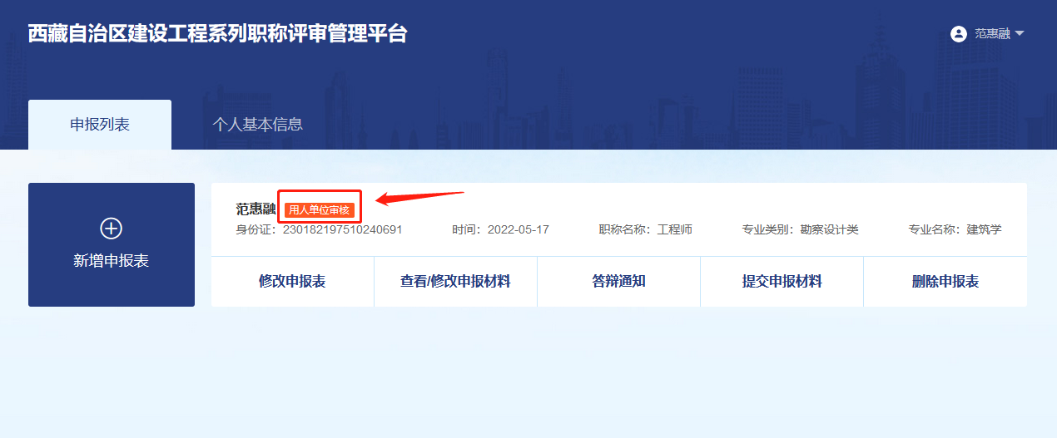

## **用人单位审核**

### 单位审核通过

单位审核通过之后，则会进入到【主管部门审核】流程。

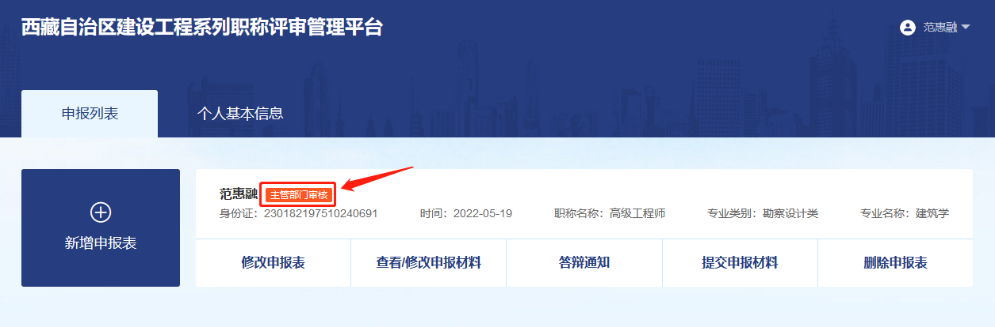

### 单位退回修改

如果您的申报资料状态为【单位退回修改】，说明审核单位将您的资料打回了，您需要根据单位的审批意见进行修改，然后再重新提交申报材料。

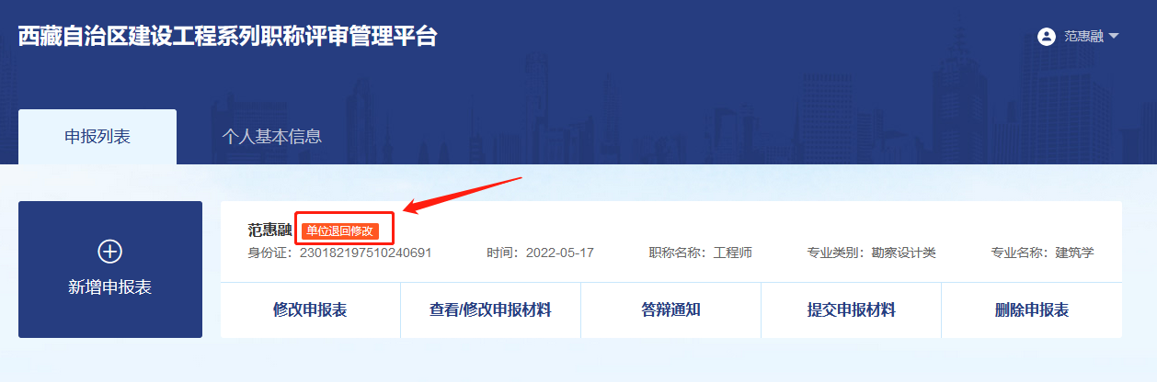

点击【查看/修改申报材料】按钮，打开【查看/修改申报材料】窗口中查看您提交的各项申报材料，

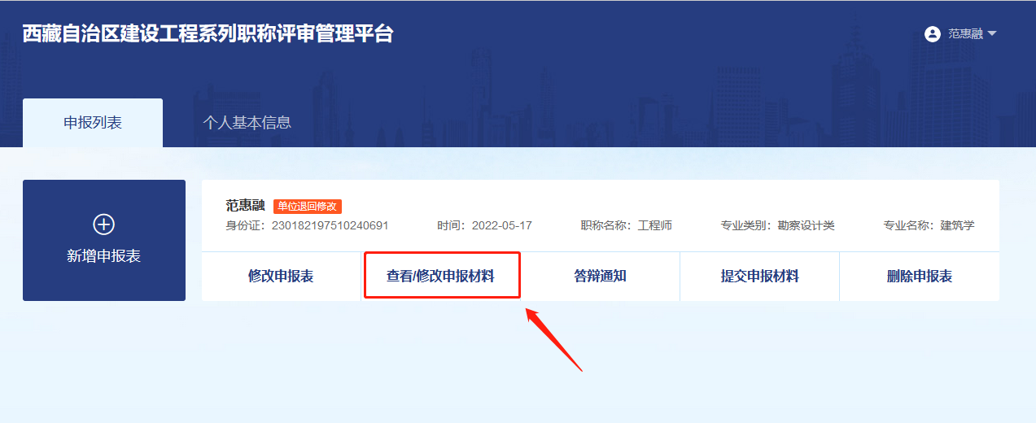

点击窗口左侧目录查看您提交的各项资料，这里以【教育信息】为例，

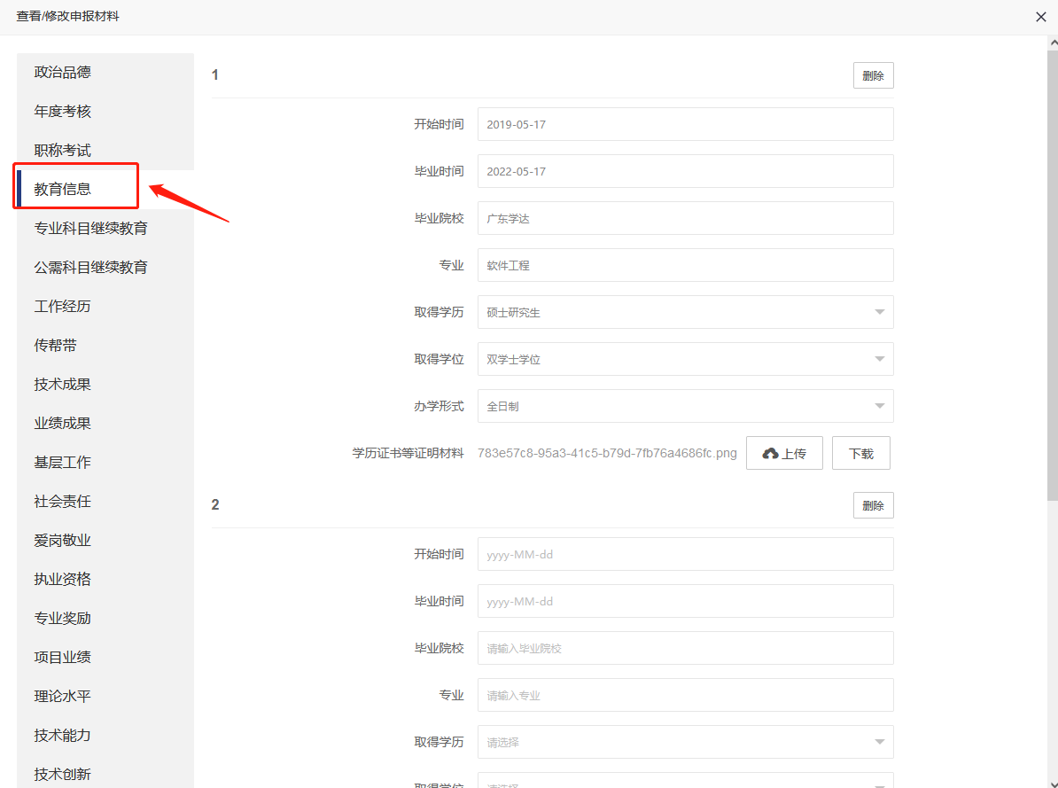

然后滚动右侧滚动条到窗口底部，即可查看审批单位提交的审批意见，您需要根据意见修改申报材料。

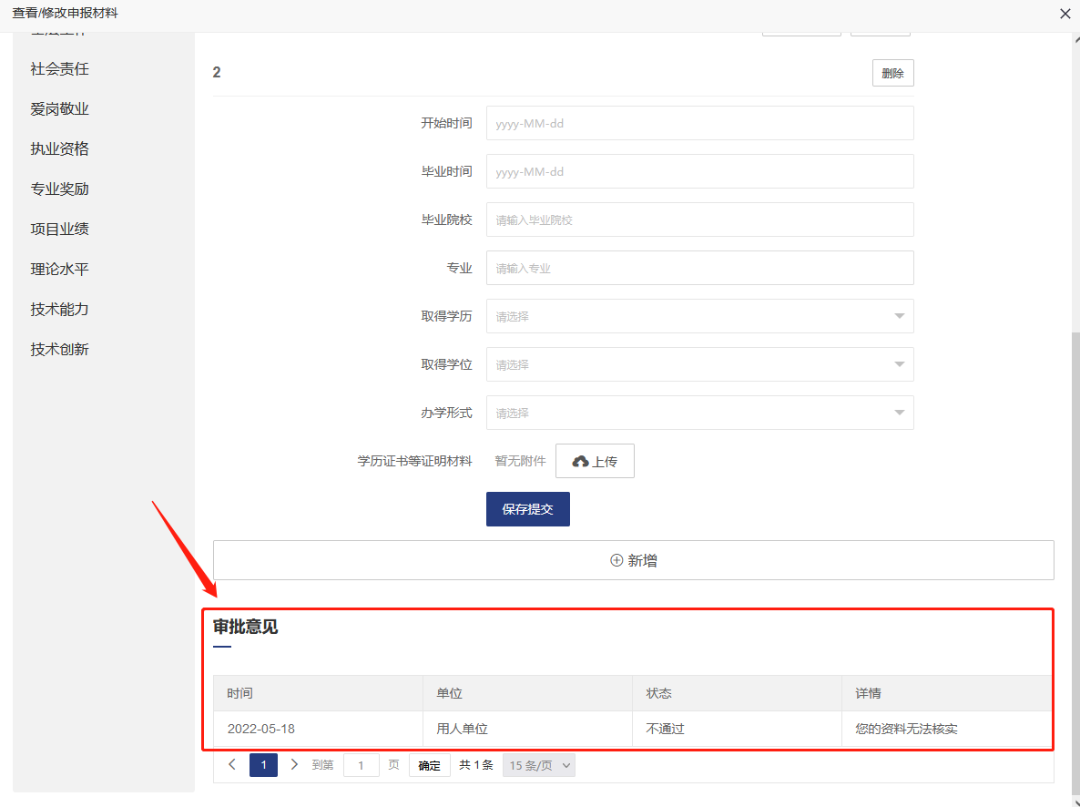

申报材料修改完成之后，回到【申报列表】页面，点击【提交申报材料】按钮重新提交您的申报材料。

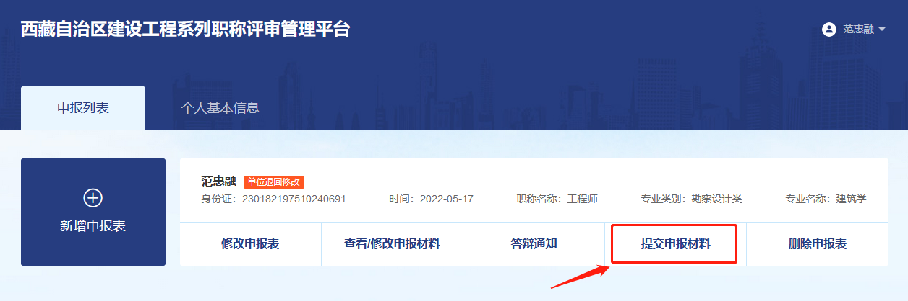

### 申报终止（单位终止）

如果您的申报材料状态为【申报终止（单位终止）】，说明您的申报材料没有通过单位的审核，当前申报流程到此结束，您无需再修改申报材料。如您仍需提交申报，可重新新增申报表，然后完善申报材料再进行提交。

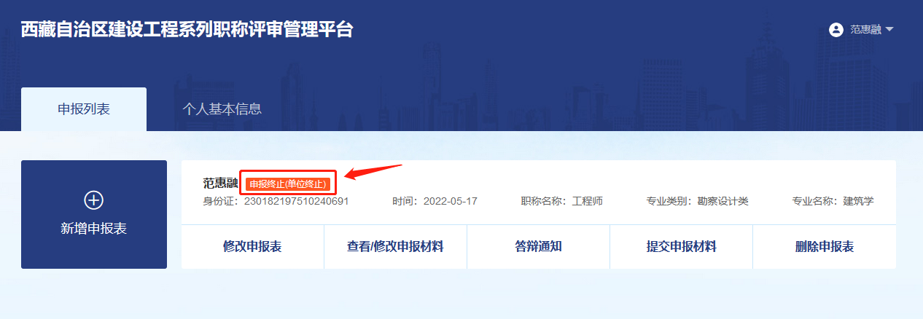

## **主管部门审核**

### 主管部门审核通过

主管部门审核通过之后，状态变为【主管部门初审通过】

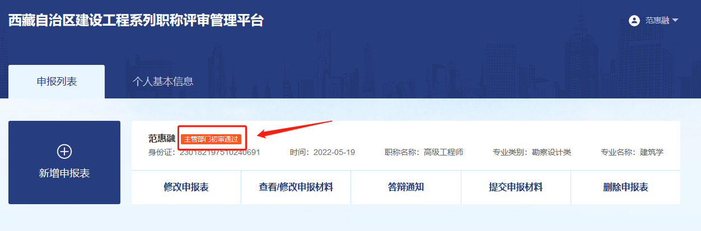

### 主管部门退回修改

如果您的申报资料状态为【主管部门退回修改】，说明主管部门将您的资料打回了，您需要根据主管部门的审批意见进行修改，然后再重新提交申报材料。

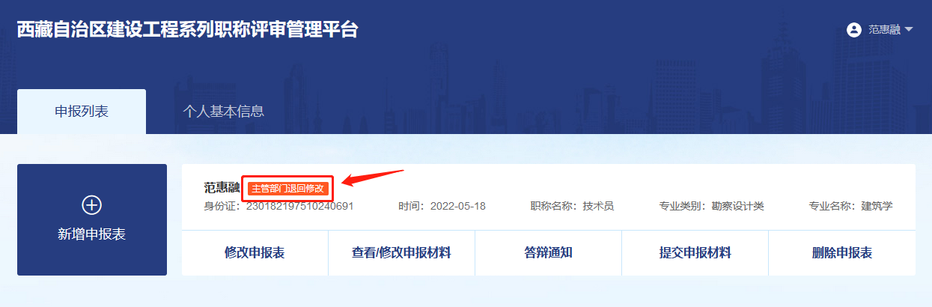

点击【查看/修改申报材料】按钮，打开【查看/修改申报材料】窗口中查看您提交的各项申报材料，

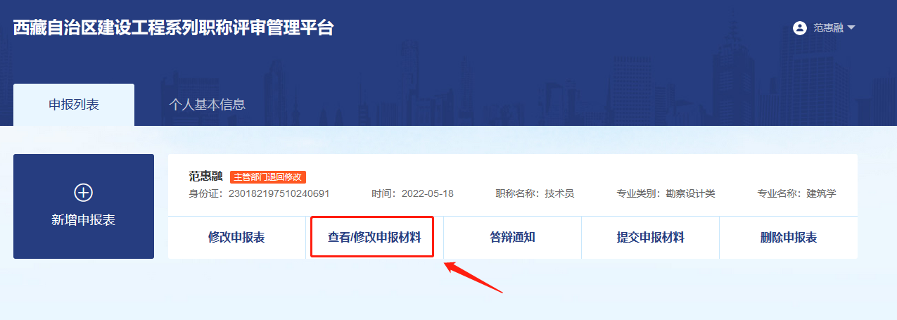

点击窗口左侧目录查看您提交的各项资料，这里以【教育信息】为例，



然后滚动右侧滚动条到窗口底部，即可查看主管部门提交的审批意见，您需要根据意见修改申报材料。

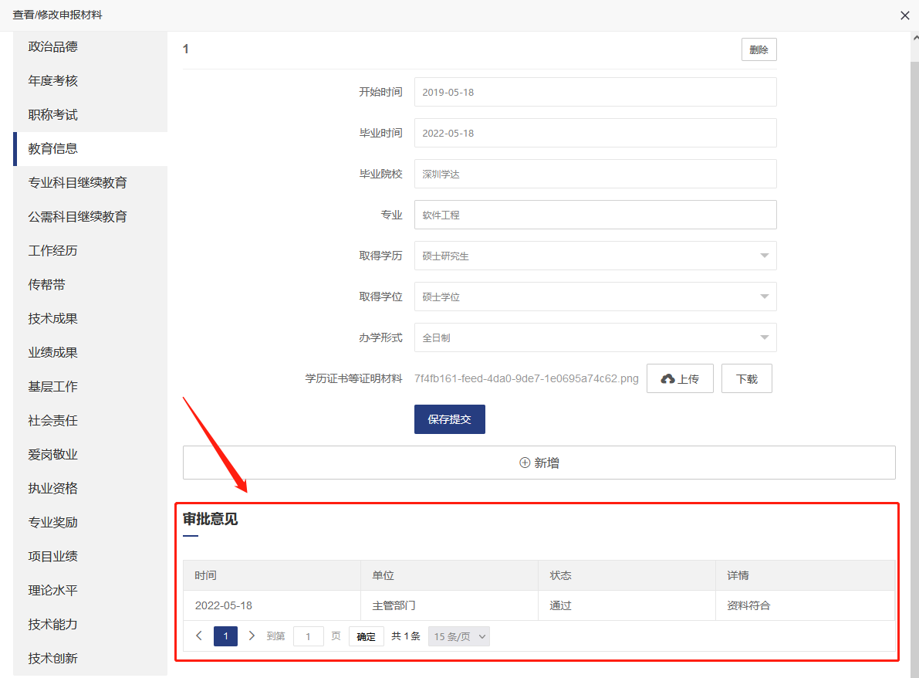

申报材料修改完成之后，回到【申报列表】页面，点击【提交申报材料】按钮重新提交您的申报材料。

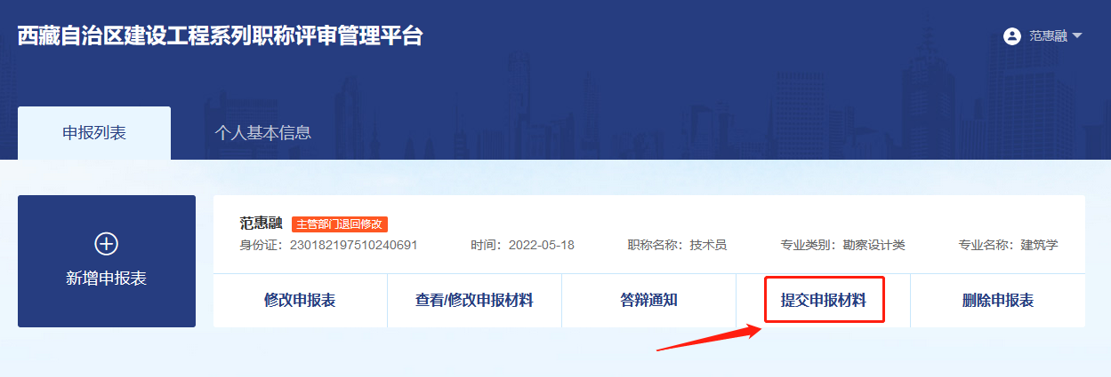

提交之后，申报材料将重新回到用人单位进行审核。

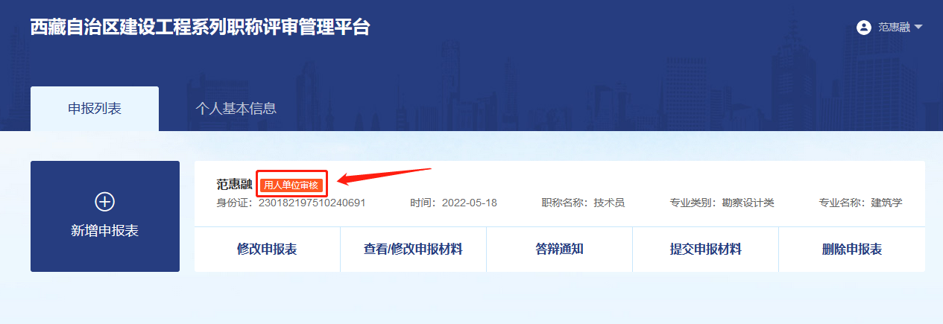

### 申报终止(主管部门)

如果您的申报材料状态为【申报终止（主管部门）】，说明您的申报材料没有通过主管部门的审核，当前申报流程到此结束，您无需再修改申报材料。如您仍需提交申报，可重新新增申报表，然后完善申报材料再进行提交。

## **专家初审**

主管部门审核通过之后，将指派至少3名专家对您提交的申报材料进行逐项打分，此时的状态为【专家初审】

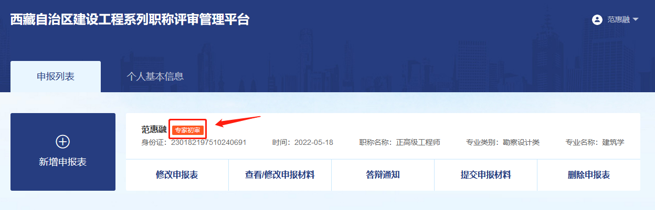

### 专家审核通过

如果您的申报材料状态为【专家初审通过】，说明您提交的资料通过了专家的打分。

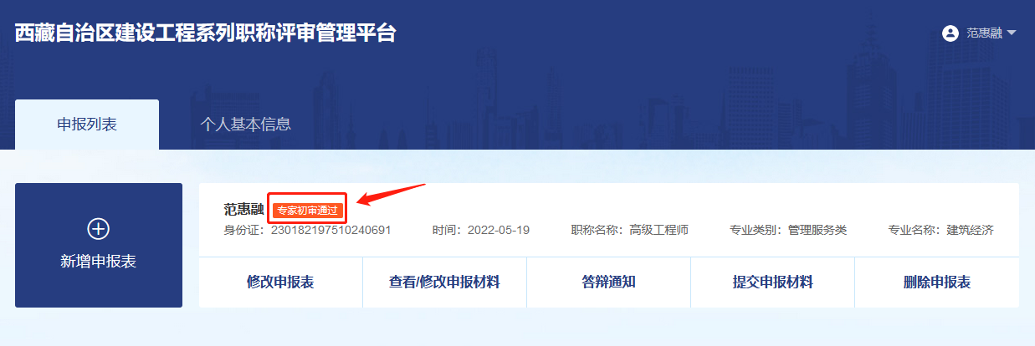

### 申报终止(专家初审)

如果您的申报材料状态为【申报终止(专家初审)】，说明您未通过专家的打分，流程到此结束，如果您还要继续提交申请，请重新新增申报表进行提交。

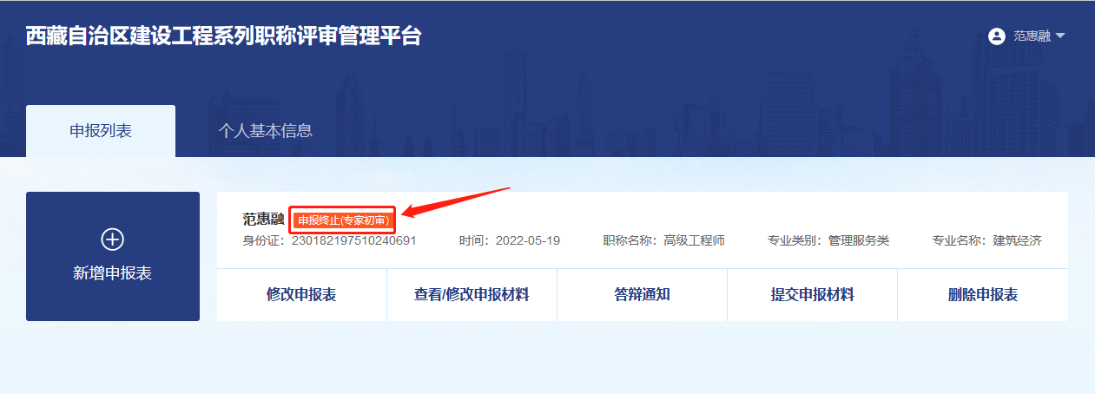

## **专家答辩**

专家初审通过之后，主管部门将指派至少3名专家和您进行答辩，此时的状态为【专家答辩】

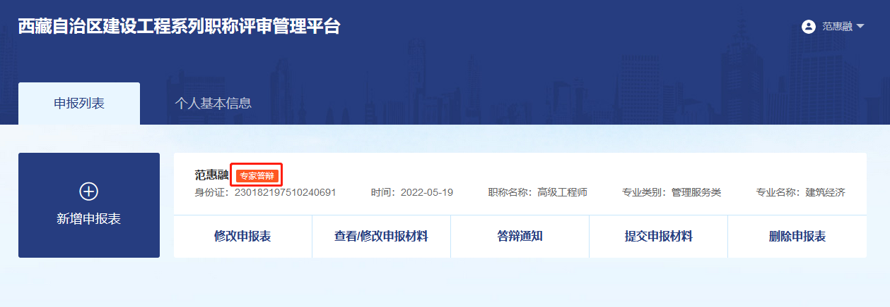

点击申报列表页面的【答辩通知】按钮查看答辩通知详情，并根据要求进行答辩。答辩完成之后，专家将对您的答辩结果进行打分，最后由主管部门进行审核。

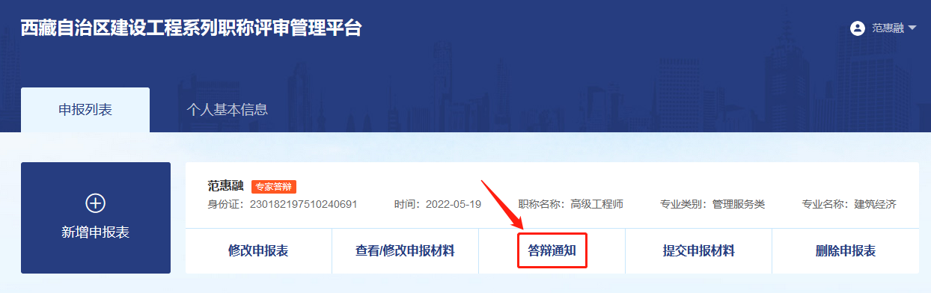

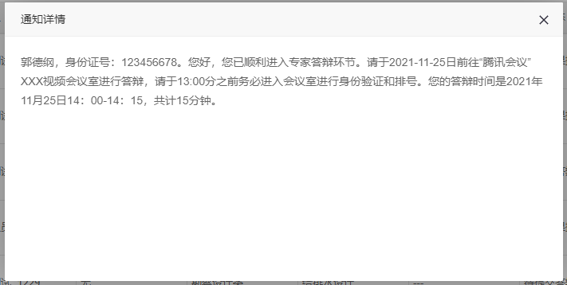

### 职称评审通过

专家答辩通过并且主管部门审核通过之后，您的申报材料全部通过审核，职称评审通过。

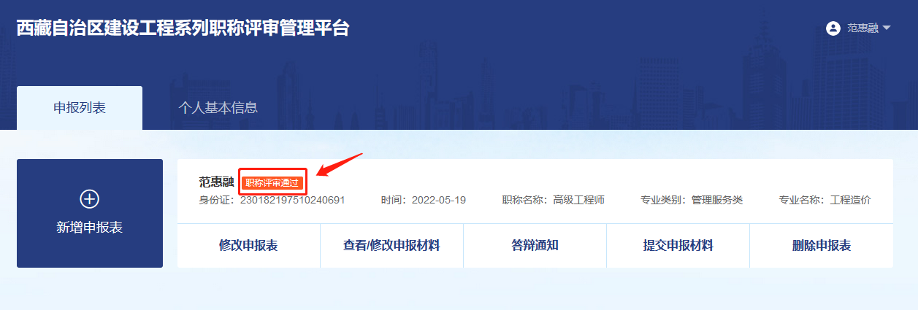

### 职称评审未通过

如果您的申报材料状态为【职称评审未通过】，说明您未通过专家答辩环节，流程到此结束，如果您还要继续提交申请，请重新新增申报表进行提交。

